Ministère de l’Enseignement Supérieur, de la Recherche Scientifique et la Technologie |  | 2EE
UNIVERSITE DE TUNIS  Institut Supérieur des Etudes Appliquées  en Humanités de Zaghouan |  | Proposé par :  FERCHICHI Nouha
Année Universitaire : 2020/2021 | TICCE | Durée 30 Minutes  Enseignant : Akrem SAID

Travail demandé pour exercice 1:
- Créer l’interface suivante ( voir l’exécutable ) :

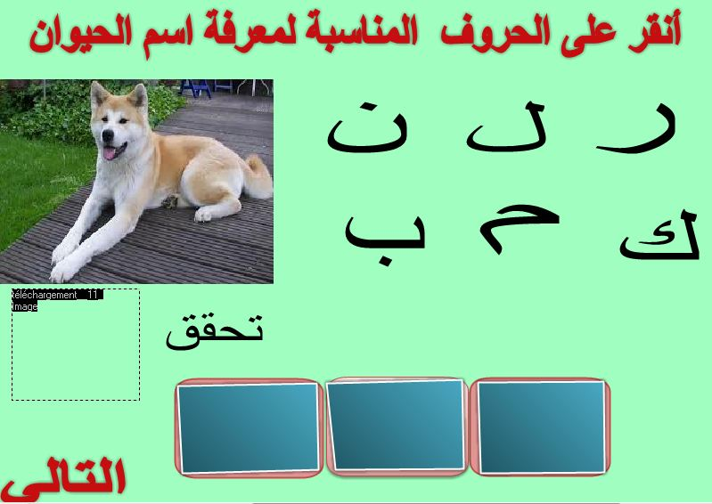
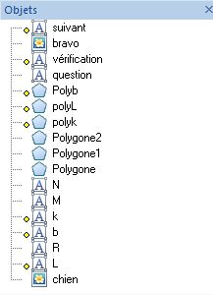

- Les objets « N » , « M » , « k » , « b » , « R », « L » contiennent les alphabets Arabes .
- On clique sur l’objet « vérification » pour qu’on vérifie notre travail.
- Insérer les objets avec la même mise en forme ( voir le fichier exécutable).
- Effectuer les évènements nécessaires pour avoir le même résultat du fichier exécutable.

Indication :
- On peut utiliser une variable texte nommé « cible » par exemple.
- Lorsqu’un objet est « déposé sur » le polygone « Polyk », on affecte «k» au « cible ».
- Lorsque on relâche l’alphabet « gauche relâché » , on vérifie le contenu du cible, si égal a « k » on dipose « ك » sur le polygone sinon elle retour a sa place initial .
Baréme

Insertion des objets :
• Objet + mise en forme =0,25+0,25 =0,5 point
• Total 0,5* 10=5 points
Déclaration du variable 2 points
Evénements : Image : 2 points*3 = 6 points
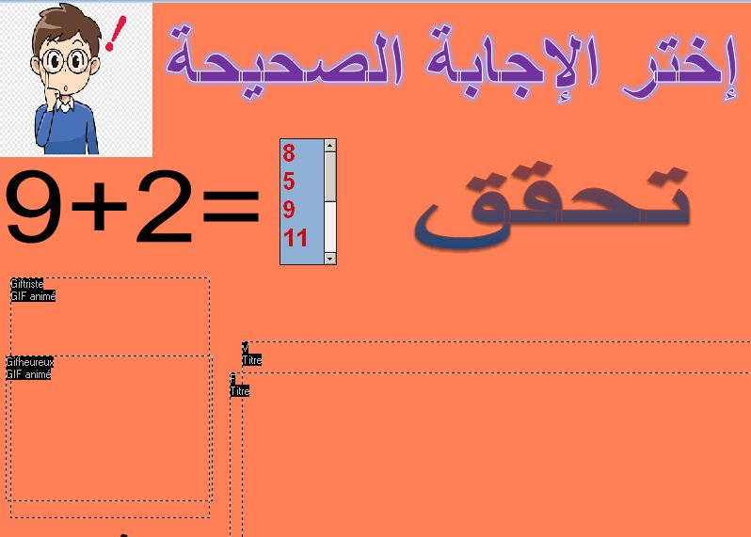
Texte 2 point *3 = 6 points

Travail demandé pour exercice 2:
- Créer l’interface suivante ( voir l’exécutable ) :

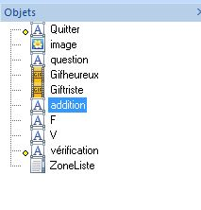

- L’objet «F» contient "خطأ"
- L’objet « V » contient " صواب "
- L’objet « addition » contient une opération « 9+2= »
- L’objet « ZoneListe » contient une liste des chiffres .
- Insérer les objets avec la même mise en forme (voir le fichier exécutable)
- Effectuez les événements nécessaires pour avoir la même résultat du fichier exécutable .

Indication :
- On insère les images et les Gif du fichier donné.
- La « ZoneListe » d’après la fenêtre « insertion » « zone de liste »
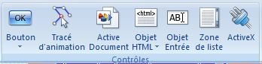
Et après « propriété de l’objet » et on écrit les chiffres dans la zone de « données »
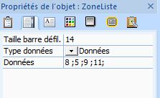
- Tous le travail ça sera sur l'évènement du mot « تحقق« , pour faciliter la tâche on va utiliser la fonction « Si » et je vais vous aider dans la condition .
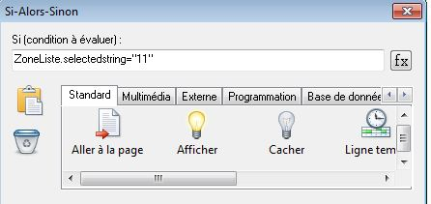
Baréme

Insertion des objets :
• Objet + mise en forme =0,25+0,25 =0,5 point
• Total 0,5* 10=5 points
La zone de liste 2 points
Gif et Image : 2 points*3 = 6 points
Le reste 2 point *3 = 6 points

